„Mitnahme flacher und hoher Bälle mit Torschuss“
Material
6 Bälle, 1 kleiner Kasten, 2 Tore

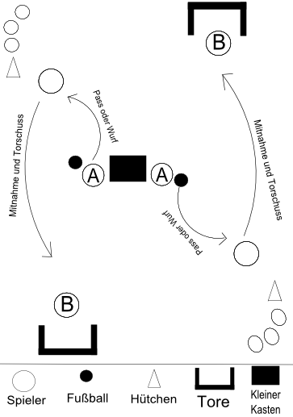
Beschreibung

Der Kurs wird in 2 gleich große Gruppen aufgeteilt. Aus jeder Gruppe übernimmt einer die Aufgabe von Spieler A (siehe Abbildung. Spieler A steht in der Halle neben einem umgedrehten Kasten mit Fußbällen. A passt (bzw. in der 2. Runde wirft) er einen Ball zum ersten Spieler seiner Gruppe (in der Abbildung mit Spieler B bezeichnet). Dieser erste Spieler läuft von einem Hütchen in Richtung A und nimmt den Ball direkt mit zur gegenüberliegenden Seite und schießt auf das dort stehende Tor. Nach dem Schuss legt dieser Spieler den Ball wieder in den Kasten. Ein Spieler B geht ins Tor. Die restlichen Schüler reihen sich hinter den Hütchen auf. Die Tore stehen nicht mittig an den Seiten, sondern versetzt. Das soll verhindern, dass die wartenden Schüler den Ball abbekommen.

Spieler A und B wechseln bereits nach kurzer Zeit ihre Position mit einem anderen Schüler aus seiner Gruppe.

